Midnattsglimten´s Guldhamsteruppfödning
Guldhamster
Guldhamstrar är ensamlevande varelser och bör inte träffa andra förutom vid parning. Även då kan det vara lite riskabelt att de kan skada varandra, honan ska med andra ord vara i brunst. Att låta två hamstrar träffas utan att paras är väldigt stressande för dem, så detta ska aldrig göras. Hamstrar från uppfödare brukar leva 2-3år men kan ibland bli äldre än så. De från djuraffär brukar leva ca 2 år, mycket sällan längre än så. När du köper från uppfödare så vet du vad du får för hamster, dvs en som är hanterad från en viss ålder, ganska hand tam och frisk liten hamster. De från djuraffärer kan vara aggressiva, bära på sjukdomar eller defekter och ha större risk att få sjukdomar och kortare livslängd. Så därför rekommenderar jag alltid att köpa från uppfödare.
Hantering
När du får hem din nya hamster bör du låta den vara i buren 1-2 dygn, utan att du rör eller lyfter den för att den ska få bo in sig lite i det nya hemmet och vänja sig lite med alla nya lukter, ljud och intryck. Du kan prata med hamstern dessa dagar. Tänk sen på att ta det försiktigt framåt med din hamster och att allt ska vara på dennas villkor. Du kan locka upp den lite i handen med godis.
Du kanske tycker att hamstern var mer tam hos mig som uppfödare än vad den är hos dig nu i början, det beror på att den har känt mig mycket längre och är van vid min lukt och röst. Därför kan det ta lite tid innan du får den så tam som du vill ha den.
Foder
Det som du ska tänka på när du väljer foder till fin hamster är att det innehåller allt som din hamster behöver få i sig. Till skillnad från kaniner så äter en hamster insekter i det vilda och behöver då få i sig mer protein.
Jag använder mig av en egne blandning som jag blandar ihop här hemma. Recept på detta kommer finnas på hemsidan när jag har tid över att skriva ihop det snyggt och lägga upp bilder osv.
Man kan ge mat i både skål eller strö ut det i buren, jag kör lite både ock, strör en hel del i buren för sysselsättning men till en digivande hona så brukar jag även sätta en skål men grunden så man har lite mer koll, samma gäller gamla och ibland även nya hamstrar (tills de vant sig med att maten finns utspridd i buren). Att strö det i buren triggar igång ett naturligt beteende där de får söka efter sin mat, och ge då en utmärkt mental stimulans. Man bör inte ge för mycket av frukt och feta fröer. Man bör heller inte ge hö då det kan skada kindpåsarna. De ska heller inte heller ha saltsten det är direkt farligt för njurarna.
Färskfoder
Gurka, sallad, morot, tomat paprika, majs, ärtor, bönor, vitkål, broccoli, spenat, selleri, vetegroddar, pasta, bulgur, couscous, ris, potatis, knäckebröd, havrefras, mjölmask, ägg, nötter av olika slag(ej saltade eller rostade). Hamstrar kan äta olika frukter i små mängder, men inte för ofta då det är väldigt sött. Man kan även ge barnmat på burk i åldern 0-6 månader, utan svamp, lök och salt. Hamstrar ska inte äta salt, kryddad mat, citrusfrukter, lök, godis, choklad, bittermandel och stenfrukter. Hamstrar mår bra av att få färskfoder flera gånger i veckan, gärna varje dag som komplettering till fodret, gärna olika sorter så de får varierad kost.
Bur
Att välja rätt bur är absolut inte det lättaste speciellt inte för en nybörjare. Det finns gallerburar, plastburar, akvarium, terrarium och plastbackar (SAMLA från IKEA samt andra plastlådor i den typen). När man väljer bur är storleken det första man ska tänka på är att den får absolut inte vara för hög då hamstrar inte har något höjdseende, dvs att de kan klättra upp så högt de kan och sen bara släppa för att falla fritt, vilket kan skada de ganska illa. Buren som heter Mini Duna anser jag själv personligen som för liten för guldhamstrar och kommer således aldrig godkänna en sådan bur till mina bebisar jag säljer. Jag själv använder mig främst av Multy Duna, den är ganska lagom, inte enorm och inte heller för liten, men använder även SAMLA från IKEA (dessa måste man köpa lock till och skära ut ett stort hål i för att sätta nät i för att det ska bli tillräcklig luftcirkulation, eller så bygger man ett nätlock med träram) och Akvarium (dessa måste man också bygga lock till, dessa kan även kännas otympliga då de kan vara ganska tunga). Har även till mina honor som har bebisar 2 stycken maxi dunor som gör att mamma och bebisar har stor plats att röra sig på. Jag är inte all förtjust i gallerburar då hamstrar snabbt kan börja gnaga på gallret, vilket kan leda till inlärt beteende, vilket kan skada både nosrygg och tänder.
Det finns en rad olika saker man kan ha som inredning till sin hamster, dock bör man undvika plasthus då det är väldigt instängt och kan bli fuktigt och det är aldrig hälsosamt. Trähus är bra, men de flesta i affärer har för små ingångar, så man får oftast kolla på de i storlek som till marsvin eller så, eller så kan man ju klart bygga egna snygga hamsterhus. Andra saker som funkar bra som hus är kartonger i olika storlekar typ makaron paket, de är både gnagvänliga samt billiga och lätta att byta ut. På jordbruksverkets hemsida står det att bohuset ska vara minst 10x15x15 där 10 är höjden, detta innebär att en vanlig mjölkkartong är för liten, men man kan klippa bort toppen och botten så kan man använda den till tunnel. Som bäddmaterial är vanligt toapapper det bästa man kan fe, det är billigt och det är bäddvänligt. Ge de hela ark så kan de riva sönder de själv, eller så river man de i långa strimlor och sprider de i buren så de själv kan plocka ihop de för att bädda ett fint bo. Vadd eller likande som djuraffärer säljer är direkt farligt för hamstrar och bör definitivt inte användas till hamstrar. Grenar från fruktträd och stenar är jättebra att ha i buren, grenarna är bra då de kan gnaga och då även hålla tänderna i skack och stenarna är bra för klorna då det slipar ner klorna så de inte blir så långa. Stenarna ska dock kokas innan så man får bort ev bakterier och insekter från stenarna, och pinnar bör frysas i minst 48h innan de används i buren av samma anledning. Hamstern gillar att ”bada” i hamstersand(en hamster ska aldrig bada i vatten, de blir då väldigt lätt förkylda), eller sandlådesand som är billigare. Så en glas/keramikskål eller en plastskål med detta är jättebra att ha i buren, oftast använder de även den till att kissa i så den bör bytas varje till varannan dag så håller sig hela buren fräsch längre.
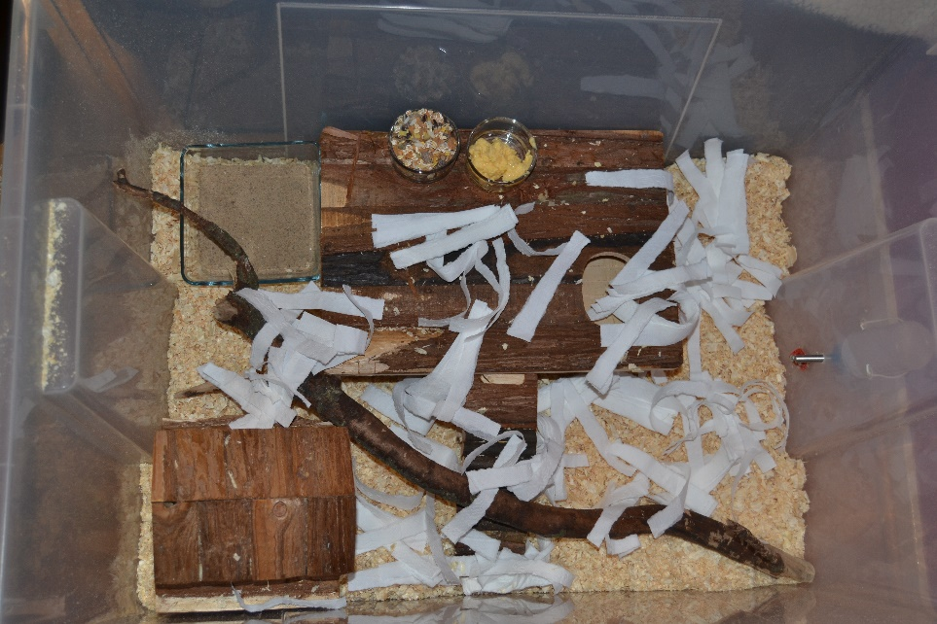
Här ser ni en av mina burar (En SAMLA låda från IKEA) inredd med 2 trähus av större modell, ett sandbad uppe i vänster hörn, en stor gren från äpple träd, en matskål med färskfoder i form av gröt här, samt en med den vanliga maten i skål, här är även strimlat toapapper som hamstern kan plocka ihop och bädda med. Vattenflaskans pip ser ni till höger i buren. Detta är en ganska nyinflyttad hamster därav maten i skåle.

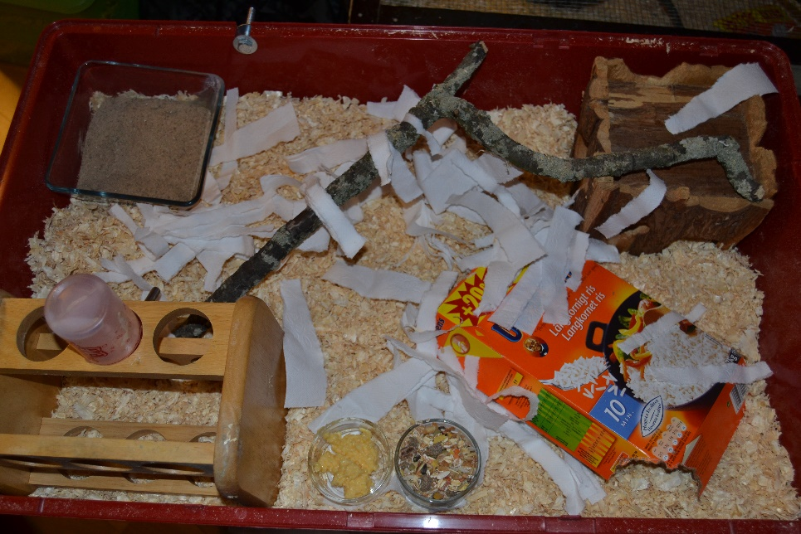
Här ser ni en annan bur (En Multy Duna) inredd med ett större trähus, ett sandbad till vänster, ett kryddställ där vattenflaskan står i(som även används till att leka i), lite kartonger, en äpple gren och matskålarna. Har matskålarna här då detta är en lite äldre hona som bor i denna och behöver gå upp lite i vikt.
Även här toapapper spritt i hela buren som de själv får plocka ihop och bädda med.
Aktivering
För att hamstern inte ska bli uttråkad i buren så är det bra med en del aktivering som olika kartonger eller ihop vikta toarullar fyllda med papper och hamstermat eller något extra gott som de får kämpa för att få fram. Även genom att byta inredning i buren eller bara möblera om när du gör rent den ger du hamstern lite ny aktivering. Att ha en rastbur eller rasthage med olika leksaker och så där den kan undersöka och springa av sig, ger bra stimulans. Det går även bra att låta den springa på golvet eller i sängen, men då gäller det att hålla koll på sladdar, även andra saker på golvet, man måste så kallat hamstersäkra rummet. Ett hjul på minst 20 cm i diameter kan vara bra att ha om man har en väldigt aktiv hamster, jag rekommenderar ett i trä eller plast med en diameter på 28cm. Det finns många bra hemsidor man kan beställa inredning hos om djuraffären där man bor inte har något som passar, de brukar vara dåliga på att tillräkligt stora hus eller hjul. Jag handlar lite från zooplus då och då. När man kollar på hus är de för hamster ofast för små för guldhamstrar och de som ska vara för marsvin är lagom. Så kolla på måtten på hemsidan och jämför så att det inte blir ett för litet hus. De har även väldigt bra hjul som är 28cm. Helt perfekta för guldhamstrar.

Tack för att du valt att köpa din hamster av mig! Jag hoppas ni kommer få några fina år tillsammans. Om ni har några ytterligare frågor så tveka aldrig att höra av dig, som jag själv anser är det bättre att fråga en gång för mycket än en gång för lite, jag svarar gärna på alla möjliga frågor ni kan tänkas ha. Lycka till med din nya familjemedlem. Jag hoppas att ni hör av er om hur det går sen gärna med lite bilder på er nya lilla vän.

www.midnattsgilmten.weebly.com Facebook: Veronica Hampe Midnattglimtens hamsteruppfödning

Mvh
Veronica Hampe

